

**МИНИСТЕРСТВО ОБРАЗОВАНИЯ И НАУКИ РОССИЙСКОЙ ФЕДЕРАЦИИ**

**ФЕДЕРАЛЬНОЕ ГОСУДАРСТВЕННОЕ БЮДЖЕТНОЕ ОБРАЗОВАТЕЛЬНОЕ УЧРЕЖДЕНИЕ ВЫСШЕГО ПРОФЕССИОНАЛЬНОГО ОБРАЗОВАНИЯ.**

**«ДОНСКОЙ ГОСУДАРСТВЕННЫЙ ТЕХНИЧЕСКИЙ УНИВЕРСИТЕТ»**

**(ДГТУ**)

Факультет «Информатика и вычислительная техника»  
Кафедра «ПОВТиАС»  
Специальность «Программная инженерия»

**Отчет к лабораторной работе №1**

по дисциплине «Разработка пользовательского интерфейса»

Выполнил(а): Фоминцев М.А. Группа: ВПР22  
Проверил: ст. преп. Чугунный К.А.

Ростов-на-Дону

2023

# Лист задания

Цель работы: создать простой сайт магазина с помощью html/css.

На сайте должны присутствовать следующие элементы:

* главное меню (обязательно должно находится слева от контента), обязательные пункты: главная страница, об авторе, о фирме (с адресами, телефонами и схемой подъезда к магазину)
* разбиение продаваемого товара по группам - не менее 3х групп, каждая группа товаров должна быть отдельным пунктом главного меню
* список товаров должен включать - не менее 10 товаров. Представить в виде таблицы: название товара, основные характеристики товара (2-3шт), цена
* картинка в шапке сайта
* copyright и email (ссылкой) в подвале сайта

**Выполнение работы:**

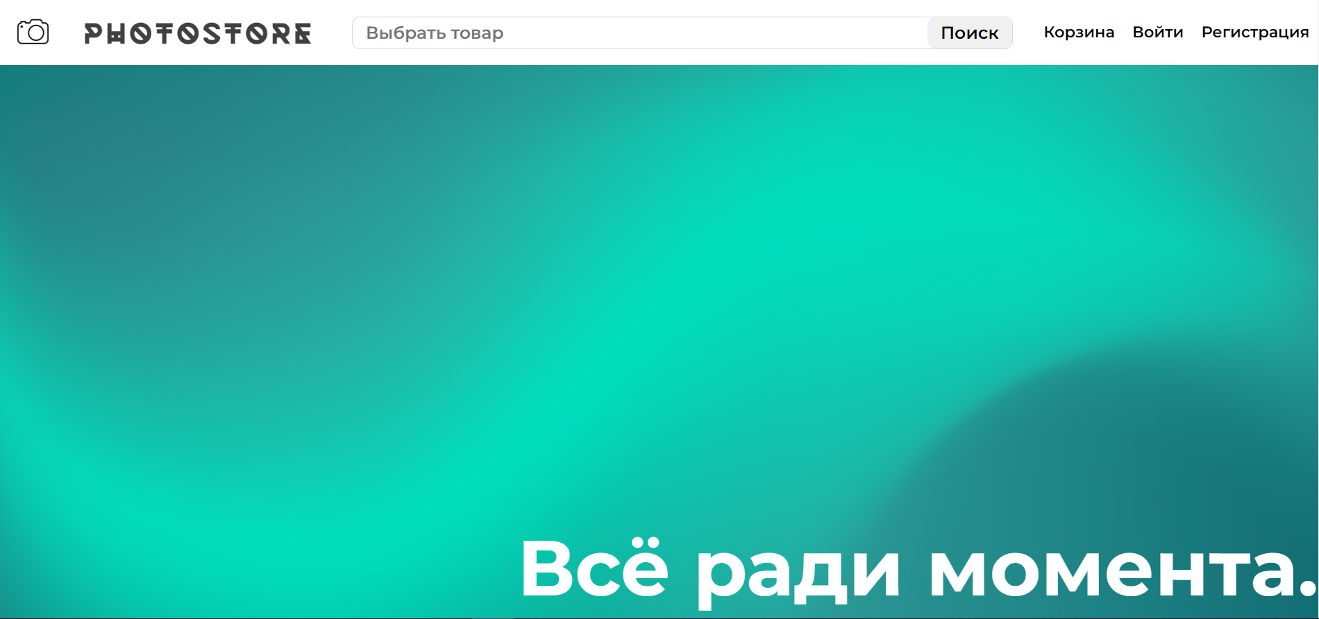

Рис. 1.1 - Скриншот главной страницы сайта

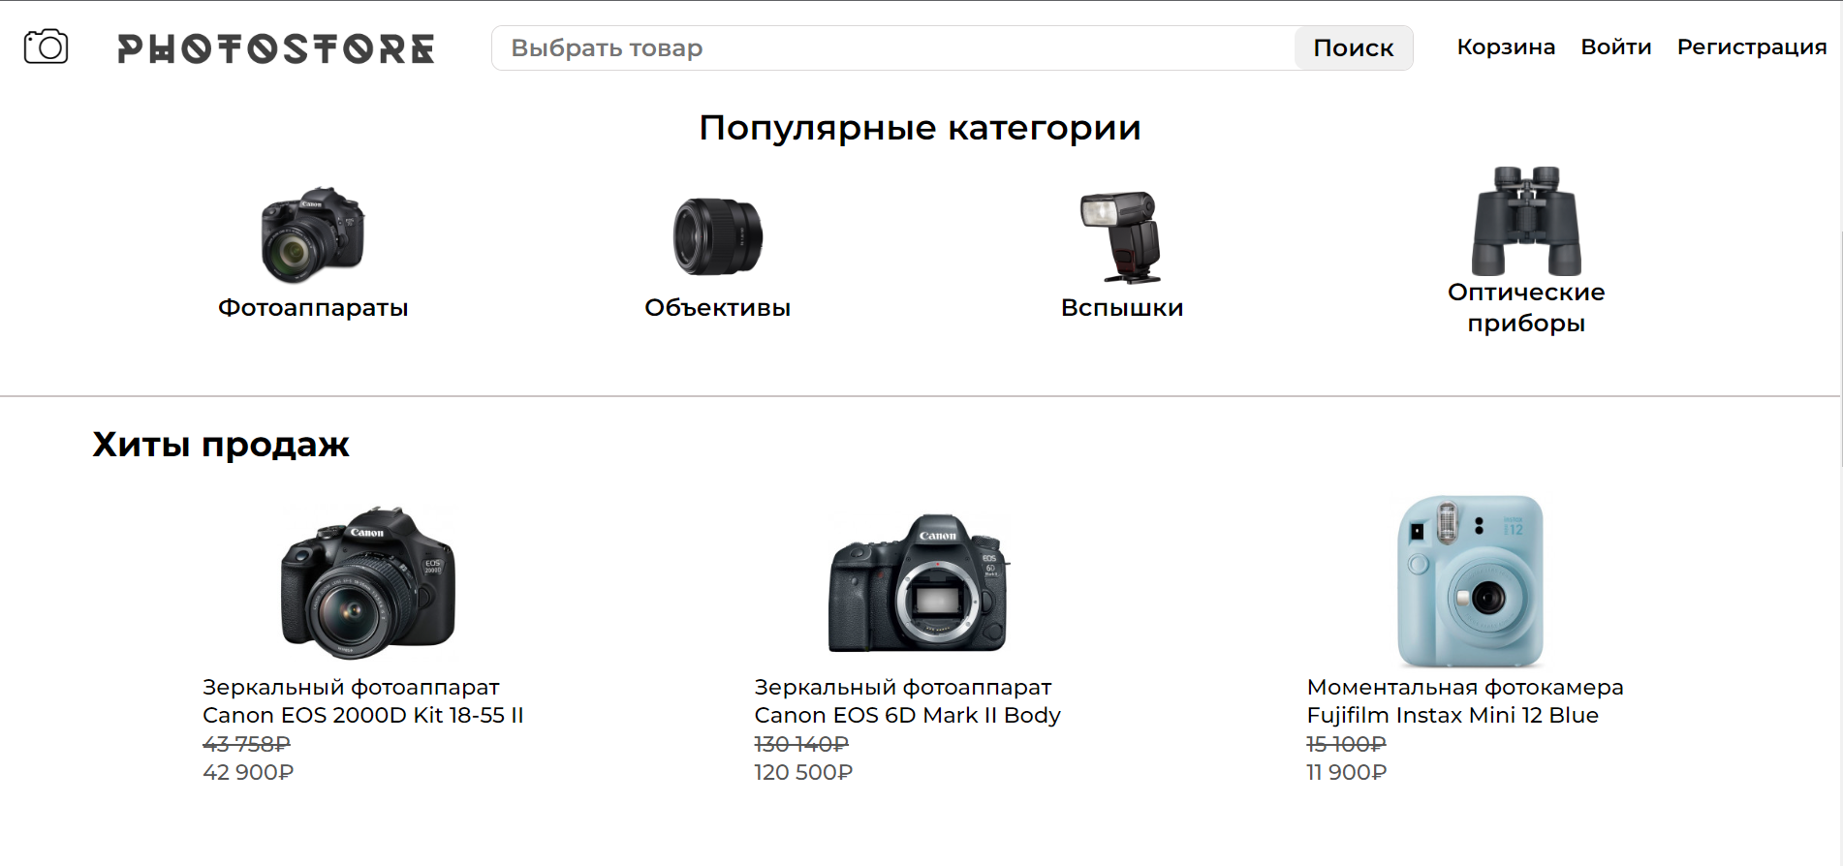

Рис. 1.2 - Скриншот главной страницы сайта

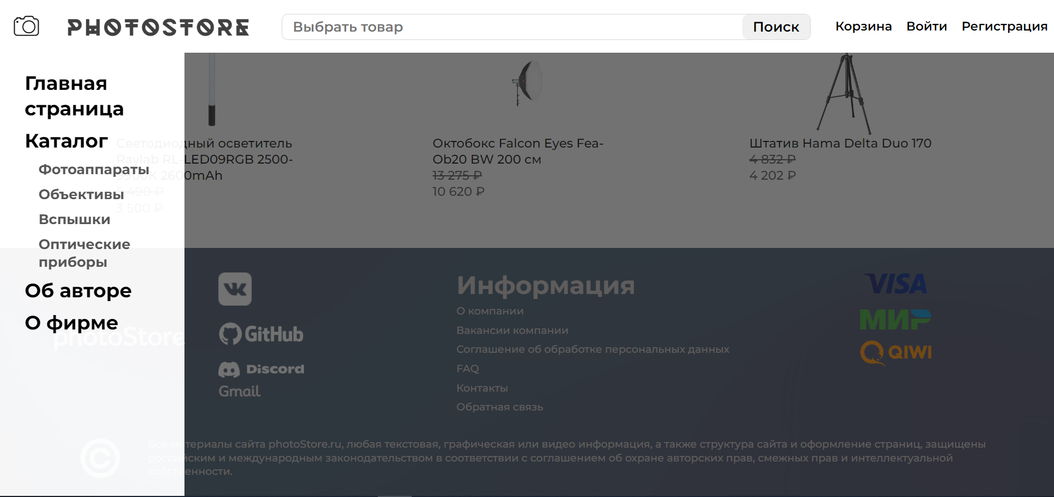

Рис. 1.3 - Скриншот главной страницы сайта

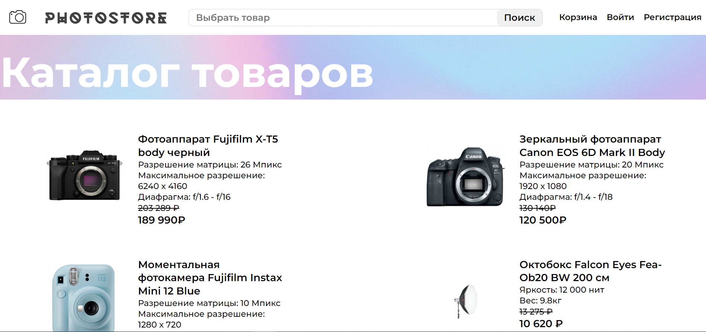

Рис. 2 - Скриншот страницы «Каталог товаров»

# Исходный код

**HTML-файлы**

**index.html**

<!DOCTYPE html>

<html lang="en" xmlns="http://www.w3.org/1999/xhtml">

<head>

<meta charset="utf-8" />

<link rel="preconnect" href="https://fonts.googleapis.com">

<link rel="preconnect" href="https://fonts.gstatic.com" crossorigin>

<link href="https://fonts.googleapis.com/css2?family=Montserrat:wght@500;600;700&family=Mooli&display=swap" rel="stylesheet">

<link rel="stylesheet" href="../css/base_style.css" />

<link rel="stylesheet" href="../css/index.css" />

<link rel="shortcut icon" type="image/png" href="/img/favicon.png">

<title>photoStore</title>

</head>

<body>

<div id="page__header">

<div id="logo__inner">

<div id="dropdown">

<button>

<img src="/img/dropdown_button.png" alt="кнопка">

</button>

<div id="nav-content">

<ul id="nav-list">

<li><a href="/html/index.html">Главная страница</a></li>

<li><a href="/html/catalog.html">Каталог</a>

<ul>

<li><a href="/html/cameras.html">Фотоаппараты</a></li>

<li><a href="/html/objectives.html">Объективы</a></li>

<li><a href="/html/flashlights.html">Вспышки</a></li>

<li><a href="/html/optical.html">Оптические приборы</a></li>

</ul>

</li>

<li><a href="/html/about me.html">Об авторе</a></li>

<li><a href="/html/company.html">О фирме</a></li>

</ul>

<div id="nav-blackout"></div>

</div>

</div>

<div id="logo">

<img src="/img/photostore_logo.png">

</div>

</div>

<form id="search-bar" action="" method="get">

<input id="search" type="text" name="text" placeholder="Выбрать товар" >

<input id="submit" type="submit" name="submit" value="Поиск">

</form>

<div id="nav">

<a href="#" id="cart">Корзина</a>

<a href="#" id="login">Войти</a>

<a href="#" id="register">Регистрация</a>

</div>

</div>

<div id="page__content">

<div id="welcome-screen">

<p id="welcome-text">Всё ради момента.</p>

</div>

<div id="categories">

<p>Популярные категории</p>

<div id="categories-list">

<a href="/html/cameras.html">

<img src="/img/category_icons/camera.png" alt="camera">

<span>Фотоаппараты</span>

</a>

<a href="/html/objectives.html">

<img src="/img/category_icons/lens.png" alt="lens">

<span>Объективы</span>

</a>

<a href="/html/flashlights.html">

<img src="/img/category_icons/camera-flash.png" alt="flash">

<span>Вспышки</span>

</a>

<a href="/html/optical.html">

<img src="/img/category_icons/binocular.png" alt="binocular">

<span>Оптические приборы</span>

</a>

</div>

</div>

<div id="main-content">

<div id="main-table">

<div id="item__inner">

<p id="group-name">Хиты продаж</p>

<div id="item-list">

<a href="/html/catalog.html#">

<img src="/img/item_img/Canon EOS 2000D.jpg">

<div id="item-info">

<p>Зеркальный фотоаппарат Canon EOS 2000D Kit 18-55 II</p>

<div id="item-price">

<p id="previous-price"><s>43 758₽</s></p>

<p id="current-price">42 900₽</p>

</div>

</div>

</a>

<a href="/html/catalog.html">

<img src="/img/item_img/Canon EOS 6D Mark II Body.jpg">

<div id="item-info">

<p>Зеркальный фотоаппарат Canon EOS 6D Mark II Body</p>

<div id="item-price">

<p id="previous-price"><s>130 140₽</s></p>

<p id="current-price">120 500₽</p>

</div>

</div>

</a>

<a href="/html/catalog.html">

<img src="/img/item_img/Fujifilm Instax Mini 12 Blue.jpg">

<div id="item-info">

<p>Моментальная фотокамера Fujifilm Instax Mini 12 Blue</p>

<div id="item-price">

<p id="previous-price"><s>15 100₽</s></p>

<p id="current-price">11 900₽</p>

</div>

</div>

</a>

</div>

</div>

<div id="item__inner">

<p id="group-name">Новинки</p>

<div id="item-list">

<a href="/html/catalog.html">

<img src="/img/item_img/Fujifilm X-T5 body.jpeg">

<div id="item-info">

<p>Фотоаппарат Fujifilm X-T5 body черный</p>

<div id="item-price">

<p id="previous-price"><s>203 289 ₽</s></p>

<p id="current-price">189 990₽</p>

</div>

</div>

</a>

<a href="/html/catalog.html">

<img src="/img/item_img/Canon EOS M50 Mark II kit EF-M 15-45mm.jpg">

<div id="item-info">

<p>Б/зеркальный фотоаппарат Canon EOS M50<br>

Mark II kit EF-M 15-45mm f/3.5-6.3 IS</p>

<div id="item-price">

<p id="previous-price"><s>83 556 ₽</s></p>

<p id="current-price">78 090 ₽</p>

</div>

</div>

</a>

<a href="/html/catalog.html">

<img src="/img/item_img/Canon RF 16mm f2.8 STM.jpg">

<div id="item-info">

<p>Объектив Canon RF 16mm f/2.8 STM</p>

<div id="item-price">

<p id="previous-price"><s>33 591 ₽</s></p>

<p id="current-price">29 990 ₽</p>

</div>

</div>

</a>

<a href="/html/catalog.html">

<img src="/img/item_img/Sony ZV-E10 kit 16-50mmjpg.jpg">

<div id="item-info">

<p>Фотоаппарат Sony ZV-E10 kit 16-50mm черный</p>

<div id="item-price">

<p id="previous-price"><s>93 965 ₽</s></p>

<p id="current-price">89 490 ₽</p>

</div>

</div>

</a>

</div>

</div>

<div id="item__inner">

<p id="group-name">Выгодные скидки</p>

<div id="item-list">

<a href="/html/catalog.html">

<img src="/img/item_img/Raylab RL-LED09RGB 2500-9900К 2600mAh.jpg">

<div id="item-info">

<p>Светодиодный осветитель Raylab RL-LED09RGB 2500-9900К 2600mAh</p>

<div id="item-price">

<p id="previous-price"><s>5 490 ₽</s></p>

<p id="current-price">3 500 ₽</p>

</div>

</div>

</a>

<a href="/html/catalog.html">

<img src="/img/item_img/Falcon Eyes Fea-Ob20 BW 200.png">

<div id="item-info">

<p>Октобокс Falcon Eyes Fea-Ob20 BW 200 см</p>

<div id="item-price">

<p id="previous-price"><s>13 275 ₽</s></p>

<p id="current-price">10 620 ₽</p>

</div>

</div>

</a>

<a href="/html/catalog.html">

<img src="/img/item_img/Hama Delta Duo 170.jpg">

<div id="item-info">

<p>Штатив Hama Delta Duo 170</p>

<div id="item-price">

<p id="previous-price"><s>4 832 ₽</s></p>

<p id="current-price">4 202 ₽</p>

</div>

</div>

</a>

</div>

</div>

</div>

</div>

</div>

<div id="page__footer">

<div id="footer_container">

<div id="icons">

<span>photoStore</span>

<div id="social-networks">

<a href="https://vk.com/fizalise">

<img src="/img/social_icons/vk-48.png" alt="vk">

</a>

<a href="https://github.com/duahifnv">

<img src="/img/social_icons/github.png" alt="github">

</a>

<a href="https://discord.com/users/363629160981200907/">

<img src="/img/social_icons/discord.png" alt="discord">

</a>

<a href="mailto:mfomincev11@gmail.com"><b>Gmail</b></a>

</div>

</div>

<div id="information">

<h1>Информация</h1>

<a href="/html/company.html">О компании</a>

<a href="/html/company.html">Вакансии компании</a>

<a href="/html/company.html">Соглашение об обработке персональных данных</a>

<a href="/html/company.html">FAQ</a>

<a href="/html/company.html">Контакты</a>

<a href="/html/company.html">Обратная связь</a>

</div>

<div id="payments">

<a href="#">

<img src="/img/payment_icons/visa.png" alt="visa">

</a>

<a href="#">

<img src="/img/payment_icons/Mir.png" alt="mir">

</a>

<a href="#">

<img src="/img/payment_icons/QIWI.png" alt="qiwi">

</a>

</div>

<div id="copyright">

<img src="/img/copyright.png" alt="copyright-logo">

<p>Все материалы сайта photoStore.ru,

любая текстовая, графическая или видео информация,

а также структура сайта и оформление страниц,

защищены российским и международным законодательством

в соответствии с соглашением об охране авторских прав,

смежных прав и интеллектуальной собственности.</p>

</div>

</div>

</div>

</body>

</html>

**catalog.html**

<!DOCTYPE html>

<html lang="en" xmlns="http://www.w3.org/1999/xhtml">

<head>

<meta charset="utf-8" />

<link rel="preconnect" href="https://fonts.googleapis.com">

<link rel="preconnect" href="https://fonts.gstatic.com" crossorigin>

<link href="https://fonts.googleapis.com/css2?family=Montserrat:wght@500;600;700&family=Mooli&display=swap" rel="stylesheet">

<link rel="stylesheet" href="../css/base_style.css" />

<link rel="stylesheet" href="../css/catalog.css" />

<link rel="shortcut icon" type="image/png" href="/img/favicon.png">

<title>Каталог</title>

</head>

<body>

<div id="page__content">

<div id="welcome-screen">

<p id="welcome-text">Каталог товаров</p>

</div>

<div id="main-content">

<div id="catalog_wrapper">

<div id="item-wrapper">

<a href="/html/catalog.html">

<img src="/img/item_img/Fujifilm X-T5 body.jpeg">

</a>

<div id="item-info">

<p id="item-name">Фотоаппарат Fujifilm X-T5 body черный</p>

<div id="item-props">

<p>Разрешение матрицы: 26 Мпикс</p>

<p>Максимальное разрешение: 6240 х 4160</p>

<p>Диафрагма: f/1.6 - f/16</p>

</div>

<div id="item-price">

<p id="previous-price"><s>203 289 ₽</s></p>

<p id="current-price">189 990₽</p>

</div>

</div>

</div>

<div id="item-wrapper">

<a href="/html/catalog.html">

<img src="/img/item_img/Canon EOS 6D Mark II Body.jpg">

</a>

<div id="item-info">

<p id="item-name">Зеркальный фотоаппарат Canon EOS 6D Mark II Body</p>

<div id="item-props">

<p>Разрешение матрицы: 20 Мпикс</p>

<p>Максимальное разрешение: 1920 х 1080</p>

<p>Диафрагма: f/1.4 - f/18</p>

</div>

<div id="item-price">

<p id="previous-price"><s>130 140₽</s></p>

<p id="current-price">120 500₽</p>

</div>

</div>

</div>

<div id="item-wrapper">

<a href="/html/catalog.html">

<img src="/img/item_img/Fujifilm Instax Mini 12 Blue.jpg">

</a>

<div id="item-info">

<p id="item-name">Моментальная фотокамера Fujifilm Instax Mini 12 Blue</p>

<div id="item-props">

<p>Разрешение матрицы: 10 Мпикс</p>

<p>Максимальное разрешение: 1280 х 720</p>

<p>Диафрагма: f/1.6 - f/8</p>

</div>

<div id="item-price">

<p id="previous-price"><s>15 100₽</s></p>

<p id="current-price">11 900₽</p>

</div>

</div>

</div>

<div id="item-wrapper">

<a href="/html/catalog.html">

<img src="/img/item_img/Falcon Eyes Fea-Ob20 BW 200.png">

</a>

<div id="item-info">

<p id="item-name">Октобокс Falcon Eyes Fea-Ob20 BW 200 см</p>

<div id="item-props">

<p>Яркость: 12 000 нит</p>

<p>Вес: 9.8кг</p>

</div>

<div id="item-price">

<p id="previous-price"><s>13 275 ₽</s></p>

<p id="current-price">10 620 ₽</p>

</div>

</div>

</div>

<div id="item-wrapper">

<a href="/html/catalog.html">

<img src="/img/item_img/Вспышка Godox MF12 для макросъемки.jpeg">

</a>

<div id="item-info">

<p id="item-name">Вспышка Godox MF12 для макросъемки</p>

<div id="item-props">

<p>Время перезарядки: 0.01с</p>

<p>Зум: ручной</p>

</div>

<div id="item-price">

<p id="previous-price"><s>12 720 ₽</s></p>

<p id="current-price">11 560</p>

</div>

</div>

</div>

<div id="item-wrapper">

<a href="/html/catalog.html">

<img src="/img/item_img/Canon RF 16mm f2.8 STM.jpg">

</a>

<div id="item-info">

<p id="item-name">Объектив Canon RF 16mm f/2.8 STM</p>

<div id="item-props">

<p>Максимальное разрешение: 2420 х 1920</p>

<p>Диафрагма: f/1.6 - f/8</p>

</div>

<div id="item-price">

<p id="previous-price"><s>33 591 ₽</s></p>

<p id="current-price">29 990 ₽</p>

</div>

</div>

</div>

<div id="item-wrapper">

<a href="/html/catalog.html">

<img src="/img/item_img/Sony ZV-E10 kit 16-50mmjpg.jpg">

</a>

<div id="item-info">

<p id="item-name">Фотоаппарат Sony ZV-E10 kit 16-50mm черный</p>

<div id="item-props">

<p>Разрешение матрицы: 45 Мпикс</p>

<p>Максимальное разрешение: 4540 х 3800</p>

<p>Диафрагма: f/1.2 - f/18</p>

</div>

<div id="item-price">

<p id="previous-price"><s>93 965 ₽</s></p>

<p id="current-price">89 490 ₽</p>

</div>

</div>

</div>

<div id="item-wrapper">

<a href="/html/catalog.html">

<img src="/img/item_img/Hama Delta Duo 170.jpg">

</a>

<div id="item-info">

<p id="item-name">Штатив Hama Delta Duo 170</p>

<div id="item-props">

<p>Высота: 2.4 метр</p>

<p>Вес: 2кг</p>

</div>

<div id="item-price">

<p id="previous-price"><s>4 832 ₽</s></p>

<p id="current-price">4 202 ₽</p>

</div>

</div>

</div>

<div id="item-wrapper">

<a href="/html/catalog.html">

<img src="/img/item_img/Объектив Laowa 12mm f2.8 Zero-D (Silver) для Canon-EF серебристый.jpg">

</a>

<div id="item-info">

<p id="item-name">Объектив Laowa 12mm f/2.8 Zero-D (Silver) для Canon-EF серебристый</p>

<div id="item-props">

<p>Максимальное разрешение: 5420 х 3800</p>

<p>Диафрагма: f/2.8 - f/22</p>

</div>

<div id="item-price">

<p id="previous-price"><s>107 656 ₽</s></p>

<p id="current-price">106 590 ₽</p>

</div>

</div>

</div>

<div id="item-wrapper">

<a href="/html/catalog.html">

<img src="/img/item_img/Объектив Canon EF 50mm f1.4 USM.jpeg">

</a>

<div id="item-info">

<p id="item-name">Объектив Canon EF 50mm f/1.4 USM</p>

<div id="item-props">

<p>Максимальное разрешение: 2420 х 1920</p>

<p>Диафрагма: f/1.4 - f/14</p>

</div>

<div id="item-price">

<p id="previous-price"><s>37 279 ₽</s></p>

<p id="current-price">32 990 ₽</p>

</div>

</div>

</div>

<div id="item-wrapper">

<a href="/html/catalog.html">

<img src="/img/item_img/Raylab RL-LED09RGB 2500-9900К 2600mAh.jpg">

</a>

<div id="item-info">

<p id="item-name">Светодиодный осветитель Raylab RL-LED09RGB 2500-9900К 2600mAh</p>

<div id="item-props">

<p>Яркость: 5 000 нит</p>

<p>Цветовая палитра: 24 000 000 цветов</p>

</div>

<div id="item-price">

<p id="previous-price"><s>5 490 ₽</s></p>

<p id="current-price">3 500 ₽</p>

</div>

</div>

</div>

<div id="item-wrapper">

<a href="/html/catalog.html">

<img src="/img/item_img/Фотовспышка Canon Speedlite EL-1.jpg">

</a>

<div id="item-info">

<p id="item-name">Фотовспышка Canon Speedlite EL-1</p>

<div id="item-props">

<p>Время перезарядки: 0.1с</p>

<p>Зум: автоматический, ручной</p>

</div>

<div id="item-price">

<p id="previous-price"><s>83 729 ₽</s></p>

<p id="current-price">78 990 ₽</p>

</div>

</div>

</div>

<div id="item-wrapper">

<a href="/html/catalog.html">

<img src="/img/item_img/Фотовспышка Godox V350S для Sony TTL.jpg">

</a>

<div id="item-info">

<p id="item-name">Фотовспышка Godox V350S для Sony TTL</p>

<div id="item-props">

<p>Время перезарядки: 0.05с</p>

<p>Зум: автоматический</p>

</div>

<div id="item-price">

<p id="previous-price"><s>18 000 ₽</s></p>

<p id="current-price">17 360 ₽</p>

</div>

</div>

</div>

<div id="item-wrapper">

<a href="/html/catalog.html">

<img src="/img/item_img/Фотовспышка Nikon Speedlight SB-5000.jpg">

</a>

<div id="item-info">

<p id="item-name">Фотовспышка Nikon Speedlight SB-5000</p>

<div id="item-props">

<p>Время перезарядки: 1с</p>

<p>Зум: автоматический, ручной</p>

</div>

<div id="item-price">

<p id="previous-price"><s>72 090 ₽</s></p>

<p id="current-price">69 990 ₽</p>

</div>

</div>

</div>

<div id="item-wrapper">

<a href="/html/catalog.html">

<img src="/img/item_img/Бинокль Konus Konusrange-2 10x42 с дальномером 1200 м.jpg">

</a>

<div id="item-info">

<p id="item-name">Бинокль Konus Konusrange-2 10x42 с дальномером 1200 м</p>

<div id="item-props">

<p>Максимальное увеличение: Х10</p>

<p>Диаметр линз: 42нм</p>

</div>

<div id="item-price">

<p id="previous-price"><s>83 000 ₽</s></p>

<p id="current-price">82 440 ₽</p>

</div>

</div>

</div>

<div id="item-wrapper">

<a href="/html/catalog.html">

<img src="/img/item_img/Телескоп Sky-Watcher N130.650 StarQuest EQ1.jpg">

</a>

<div id="item-info">

<p id="item-name">Телескоп Sky-Watcher N130.650 StarQuest EQ1</p>

<div id="item-props">

<p>Тип телескопа: рефлектор</p>

<p>Монтировка: экваториальная</p>

</div>

<div id="item-price">

<p id="previous-price"><s>51 803 ₽</s></p>

<p id="current-price">51 290 ₽</p>

</div>

</div>

</div>

</div>

</div>

</div>

</body>

**cameras.html**

<!DOCTYPE html>

<html lang="en" xmlns="http://www.w3.org/1999/xhtml">

<head>

<meta charset="utf-8" />

<link rel="preconnect" href="https://fonts.googleapis.com">

<link rel="preconnect" href="https://fonts.gstatic.com" crossorigin>

<link href="https://fonts.googleapis.com/css2?family=Montserrat:wght@500;600;700&family=Mooli&display=swap" rel="stylesheet">

<link rel="stylesheet" href="../css/base_style.css" />

<link rel="stylesheet" href="../css/cameras.css" />

<link rel="shortcut icon" type="image/png" href="/img/favicon.png">

<title>Каталог</title>

</head>

<body>

<div id="page__content">

<div id="welcome-screen">

<p id="welcome-text">Фотоаппараты</p>

</div>

<div id="main-content">

<div id="catalog-wrapper">

<div id="item-wrapper">

<a href="/html/catalog.html">

<img src="/img/item_img/Fujifilm X-T5 body.jpeg">

</a>

<div id="item-info">

<p id="item-name">Фотоаппарат Fujifilm X-T5 body черный</p>

<div id="item-props">

<p>Разрешение матрицы: 26 Мпикс</p>

<p>Максимальное разрешение: 6240 х 4160</p>

<p>Диафрагма: f/1.6 - f/16</p>

</div>

<div id="item-price">

<p id="previous-price"><s>203 289 ₽</s></p>

<p id="current-price">189 990₽</p>

</div>

</div>

</div>

<div id="item-wrapper">

<a href="/html/catalog.html">

<img src="/img/item_img/Canon EOS 6D Mark II Body.jpg">

</a>

<div id="item-info">

<p id="item-name">Зеркальный фотоаппарат Canon EOS 6D Mark II Body</p>

<div id="item-props">

<p>Разрешение матрицы: 20 Мпикс</p>

<p>Максимальное разрешение: 1920 х 1080</p>

<p>Диафрагма: f/1.4 - f/18</p>

</div>

<div id="item-price">

<p id="previous-price"><s>130 140₽</s></p>

<p id="current-price">120 500₽</p>

</div>

</div>

</div>

<div id="item-wrapper">

<a href="/html/catalog.html">

<img src="/img/item_img/Fujifilm Instax Mini 12 Blue.jpg">

</a>

<div id="item-info">

<p id="item-name">Моментальная фотокамера Fujifilm Instax Mini 12 Blue</p>

<div id="item-props">

<p>Разрешение матрицы: 10 Мпикс</p>

<p>Максимальное разрешение: 1280 х 720</p>

<p>Диафрагма: f/1.6 - f/8</p>

</div>

<div id="item-price">

<p id="previous-price"><s>15 100₽</s></p>

<p id="current-price">11 900₽</p>

</div>

</div>

</div>

<div id="item-wrapper">

<a href="/html/catalog.html">

<img src="/img/item_img/Sony ZV-E10 kit 16-50mmjpg.jpg">

</a>

<div id="item-info">

<p id="item-name">Фотоаппарат Sony ZV-E10 kit 16-50mm черный</p>

<div id="item-props">

<p>Разрешение матрицы: 45 Мпикс</p>

<p>Максимальное разрешение: 4540 х 3800</p>

<p>Диафрагма: f/1.2 - f/18</p>

</div>

<div id="item-price">

<p id="previous-price"><s>93 965 ₽</s></p>

<p id="current-price">89 490 ₽</p>

</div>

</div>

</div>

</div>

</div>

</div>

</body>

**objectives.html**

<!DOCTYPE html>

<html lang="en" xmlns="http://www.w3.org/1999/xhtml">

<head>

<meta charset="utf-8" />

<link rel="preconnect" href="https://fonts.googleapis.com">

<link rel="preconnect" href="https://fonts.gstatic.com" crossorigin>

<link href="https://fonts.googleapis.com/css2?family=Montserrat:wght@500;600;700&family=Mooli&display=swap" rel="stylesheet">

<link rel="stylesheet" href="../css/base_style.css" />

<link rel="stylesheet" href="../css/objectives.css" />

<link rel="shortcut icon" type="image/png" href="/img/favicon.png">

<title>Каталог</title>

</head>

<body>

<div id="page__content">

<div id="welcome-screen">

<p id="welcome-text">Объективы</p>

</div>

<div id="main-content">

<div id="catalog-wrapper">

<div id="item-wrapper">

<a href="/html/catalog.html">

<img src="/img/item_img/Canon RF 16mm f2.8 STM.jpg">

</a>

<div id="item-info">

<p id="item-name">Объектив Canon RF 16mm f/2.8 STM</p>

<div id="item-props">

<p>Максимальное разрешение: 2420 х 1920</p>

<p>Диафрагма: f/2.8 - f/8</p>

</div>

<div id="item-price">

<p id="previous-price"><s>33 591 ₽</s></p>

<p id="current-price">29 990 ₽</p>

</div>

</div>

</div>

<div id="item-wrapper">

<a href="/html/catalog.html">

<img src="/img/item_img/Объектив Laowa 12mm f2.8 Zero-D (Silver) для Canon-EF серебристый.jpg">

</a>

<div id="item-info">

<p id="item-name">Объектив Laowa 12mm f/2.8 Zero-D (Silver) для Canon-EF серебристый</p>

<div id="item-props">

<p>Максимальное разрешение: 5420 х 3800</p>

<p>Диафрагма: f/2.8 - f/22</p>

</div>

<div id="item-price">

<p id="previous-price"><s>107 656 ₽</s></p>

<p id="current-price">106 590 ₽</p>

</div>

</div>

</div>

<div id="item-wrapper">

<a href="/html/catalog.html">

<img src="/img/item_img/Объектив Canon EF 50mm f1.4 USM.jpeg">

</a>

<div id="item-info">

<p id="item-name">Объектив Canon EF 50mm f/1.4 USM</p>

<div id="item-props">

<p>Максимальное разрешение: 2420 х 1920</p>

<p>Диафрагма: f/1.4 - f/14</p>

</div>

<div id="item-price">

<p id="previous-price"><s>37 279 ₽</s></p>

<p id="current-price">32 990 ₽</p>

</div>

</div>

</div>

</div>

</div>

</div>

</body>

**flashlights.html**

<!DOCTYPE html>

<html lang="en" xmlns="http://www.w3.org/1999/xhtml">

<head>

<meta charset="utf-8" />

<link rel="preconnect" href="https://fonts.googleapis.com">

<link rel="preconnect" href="https://fonts.gstatic.com" crossorigin>

<link href="https://fonts.googleapis.com/css2?family=Montserrat:wght@500;600;700&family=Mooli&display=swap" rel="stylesheet">

<link rel="stylesheet" href="../css/base_style.css" />

<link rel="stylesheet" href="../css/flashlights.css" />

<link rel="shortcut icon" type="image/png" href="/img/favicon.png">

<title>Каталог</title>

</head>

<body>

<div id="page__content">

<div id="welcome-screen">

<p id="welcome-text">Вспышки</p>

</div>

<div id="main-content">

<div id="catalog-wrapper">

<div id="item-wrapper">

<a href="/html/catalog.html">

<img src="/img/item_img/Вспышка Godox MF12 для макросъемки.jpeg">

</a>

<div id="item-info">

<p id="item-name">Вспышка Godox MF12 для макросъемки</p>

<div id="item-props">

<p>Время перезарядки: 0.01с</p>

<p>Зум: ручной</p>

</div>

<div id="item-price">

<p id="previous-price"><s>12 720 ₽</s></p>

<p id="current-price">11 560 ₽</p>

</div>

</div>

</div>

<div id="item-wrapper">

<a href="/html/catalog.html">

<img src="/img/item_img/Фотовспышка Canon Speedlite EL-1.jpg">

</a>

<div id="item-info">

<p id="item-name">Фотовспышка Canon Speedlite EL-1</p>

<div id="item-props">

<p>Время перезарядки: 0.1с</p>

<p>Зум: автоматический, ручной</p>

</div>

<div id="item-price">

<p id="previous-price"><s>83 729 ₽</s></p>

<p id="current-price">78 990 ₽</p>

</div>

</div>

</div>

<div id="item-wrapper">

<a href="/html/catalog.html">

<img src="/img/item_img/Фотовспышка Godox V350S для Sony TTL.jpg">

</a>

<div id="item-info">

<p id="item-name">Фотовспышка Godox V350S для Sony TTL</p>

<div id="item-props">

<p>Время перезарядки: 0.05с</p>

<p>Зум: автоматический</p>

</div>

<div id="item-price">

<p id="previous-price"><s>18 000 ₽</s></p>

<p id="current-price">17 360 ₽</p>

</div>

</div>

</div>

<div id="item-wrapper">

<a href="/html/catalog.html">

<img src="/img/item_img/Фотовспышка Nikon Speedlight SB-5000.jpg">

</a>

<div id="item-info">

<p id="item-name">Фотовспышка Nikon Speedlight SB-5000</p>

<div id="item-props">

<p>Время перезарядки: 1с</p>

<p>Зум: автоматический, ручной</p>

</div>

<div id="item-price">

<p id="previous-price"><s>72 090 ₽</s></p>

<p id="current-price">69 990 ₽</p>

</div>

</div>

</div>

</div>

</div>

</div>

</body>

**optical.html**

<!DOCTYPE html>

<html lang="en" xmlns="http://www.w3.org/1999/xhtml">

<head>

<meta charset="utf-8" />

<link rel="preconnect" href="https://fonts.googleapis.com">

<link rel="preconnect" href="https://fonts.gstatic.com" crossorigin>

<link href="https://fonts.googleapis.com/css2?family=Montserrat:wght@500;600;700&family=Mooli&display=swap" rel="stylesheet">

<link rel="stylesheet" href="../css/base_style.css" />

<link rel="stylesheet" href="../css/optical.css" />

<link rel="shortcut icon" type="image/png" href="/img/favicon.png">

<title>Каталог</title>

</head>

<body>

<div id="page__content">

<div id="welcome-screen">

<p id="welcome-text">Оптика</p>

</div>

<div id="main-content">

<div id="catalog-wrapper">

<div id="item-wrapper">

<a href="/html/catalog.html">

<img src="/img/item_img/Falcon Eyes Fea-Ob20 BW 200.png">

</a>

<div id="item-info">

<p id="item-name">Октобокс Falcon Eyes Fea-Ob20 BW 200 см</p>

<div id="item-props">

<p>Яркость: 12 000 нит</p>

<p>Вес: 9.8кг</p>

</div>

<div id="item-price">

<p id="previous-price"><s>13 275 ₽</s></p>

<p id="current-price">10 620 ₽</p>

</div>

</div>

</div>

<div id="item-wrapper">

<a href="/html/catalog.html">

<img src="/img/item_img/Raylab RL-LED09RGB 2500-9900К 2600mAh.jpg">

</a>

<div id="item-info">

<p id="item-name">Светодиодный осветитель Raylab RL-LED09RGB 2500-9900К 2600mAh</p>

<div id="item-props">

<p>Яркость: 5 000 нит</p>

<p>Цветовая палитра: 24 000 000 цветов</p>

</div>

<div id="item-price">

<p id="previous-price"><s>5 490 ₽</s></p>

<p id="current-price">3 500 ₽</p>

</div>

</div>

</div>

<div id="item-wrapper">

<a href="/html/catalog.html">

<img src="/img/item_img/Бинокль Konus Konusrange-2 10x42 с дальномером 1200 м.jpg">

</a>

<div id="item-info">

<p id="item-name">Бинокль Konus Konusrange-2 10x42 с дальномером 1200 м</p>

<div id="item-props">

<p>Максимальное увеличение: Х10</p>

<p>Диаметр линз: 42нм</p>

</div>

<div id="item-price">

<p id="previous-price"><s>83 000 ₽</s></p>

<p id="current-price">82 440 ₽</p>

</div>

</div>

</div>

<div id="item-wrapper">

<a href="/html/catalog.html">

<img src="/img/item_img/Телескоп Sky-Watcher N130.650 StarQuest EQ1.jpg">

</a>

<div id="item-info">

<p id="item-name">Телескоп Sky-Watcher N130.650 StarQuest EQ1</p>

<div id="item-props">

<p>Тип телескопа: рефлектор</p>

<p>Монтировка: экваториальная</p>

</div>

<div id="item-price">

<p id="previous-price"><s>51 803 ₽</s></p>

<p id="current-price">51 290 ₽</p>

</div>

</div>

</div>

</div>

</div>

</div>

</body>

**about me.html**

<!DOCTYPE html>

<html lang="en" xmlns="http://www.w3.org/1999/xhtml">

<head>

<meta charset="utf-8" />

<link rel="preconnect" href="https://fonts.googleapis.com">

<link rel="preconnect" href="https://fonts.gstatic.com" crossorigin>

<link href="https://fonts.googleapis.com/css2?family=Montserrat:wght@500;600;700&family=Mooli&display=swap" rel="stylesheet">

<link rel="stylesheet" href="../css/base_style.css" />

<link rel="stylesheet" href="../css/about me.css" />

<link rel="shortcut icon" type="image/png" href="/img/favicon.png">

<title>Об авторе</title>

</head>

<body>

<div id="page__content">

<div id="welcome-screen">

<p id="welcome-text">Об авторе</p>

</div>

<div id="information-cont">

<div id="bio-cont">

<img src="/img/selfie.png" alt="me">

<div id="bio-text">

<h1>О себе:</h1>

<p><b>Максим Фоминцев</b></p>

<p><b>Возраст:</b> 19 лет</p>

<p><b>Университет:</b> Донской Государственный Технический Университет г.Ростов-на-Дону</p>

<p>Обучающийся второго курса</p>

<p><b>Факультет:</b> Информатика и вычислительная техника</p>

<p><b>Кафедра:</b> Программная инженерия (09.03.04)</p>

</div>

</div>

<div id="projects-cont">

<h1>Мои проекты</h1>

<div id="projects-table">

<a href="#" id="proj-item">

<div id="img-cont">

<img src="/img/projects_img/tcp-ip.png" alt="tcp-ip">

</div>

<div id="text-cont">

<p>Клиент-серверные взаимодействия посредством сокетов в режиме TCP-соединения</p>

</div>

</a>

<a href="#" id="proj-item">

<div id="img-cont">

<img src="/img/projects_img/Godot.png" alt="tcp-ip">

</div>

<div id="text-cont">

<p>Игра, построенная на движке Godot Engine (C++)</p>

</div>

</a>

<a href="#" id="proj-item">

<div id="img-cont">

<img src="/img/projects_img/MS Access.png" alt="tcp-ip">

</div>

<div id="text-cont">

<p>База данных продуктового магазина на MS Acess</p>

</div>

</a>

</div>

</div>

</div>

</div>

</body>

**company.html**

<!DOCTYPE html>

<html lang="en" xmlns="http://www.w3.org/1999/xhtml">

<head>

<meta charset="utf-8" />

<link rel="preconnect" href="https://fonts.googleapis.com">

<link rel="preconnect" href="https://fonts.gstatic.com" crossorigin>

<link href="https://fonts.googleapis.com/css2?family=Montserrat:wght@500;600;700&family=Mooli&display=swap" rel="stylesheet">

<link rel="stylesheet" href="../css/base_style.css" />

<link rel="stylesheet" href="../css/company.css" />

<link rel="shortcut icon" type="image/png" href="/img/favicon.png">

<title>photoStore</title>

</head>

<body>

<div id="page__content">

<div id="welcome-screen">

<p id="welcome-text">О фирме</p>

</div>

<div id="information-wrap">

<div id="logo-wrap">

<a href="/html/index.html">

<img src="/img/photostore_logo.png" alt="photoStore">

</a>

</div>

<div id="text-wrap">

<div id="info-wrap">

<div id="info-text">

<h1>О нашей компании</h1>

<p>Добро пожаловать в <b>photoStore</b>,

лидера на рынке продаж <b>фотоаппаратов</b> в России!

</p>

<p><b>photoStore</b> - команда профессионалов, которые с гордостью

предлагают широкий ассортимент фотоаппаратов от

ведущих мировых производителей. <br>Наша цель -

помочь вам запечатлеть самые ценные моменты

вашей жизни, предоставляя вам качественное

оборудование, которое отвечает самым

высоким стандартам.

</p>

</div>

<div id="contact-list">

<p>Команда <b>photoStore</b>

ждет ваших вопросов, предложений и пожеланий:

</p>

<ul>

<li>В нашей группе Вконтакте: <a href="/html/index.html">https://vk.com/photostore</a></li>

<li>По телефону: <b>+79040123321</b></li>

<li>По электронной почте: <b>order@photostore.ru</b></li>

<li>По адресу: г.Ростов-на-Дону, улица Текучёва, д.141А</li>

</ul>

</div>

</div>

</div>

<div id="location-wrap">

<h1>Мы на карте:</h1>

<div id="active-map">

<a id="map-city" href="https://yandex.ru/maps/39/rostov-na-donu/?utm_medium=mapframe&utm_source=maps">Ростов‑на‑Дону</a>

<a id="map-address" href="https://yandex.ru/maps/39/rostov-na-donu/?azimuth=3.6475277415024374&ll=39.708028%2C47.235448&mode=routes&rtext=47.236422%2C39.713777~47.235559%2C39.708183&rtt=auto&ruri=~&utm_medium=mapframe&utm_source=maps&z=18.01">Яндекс Карты</a>

<iframe src="https://yandex.ru/map-widget/v1/?azimuth=3.6475277415024374&ll=39.708028%2C47.235448&mode=routes&rtext=47.236422%2C39.713777~47.235559%2C39.708183&rtt=auto&ruri=~&z=18.01" frameborder="1" allowfullscreen="true"></iframe>

</div>

</div>

<div id="feedback-wrap">

<form id="feedback">

<h1>Обратная связь</h1>

<div class="input-wrap">

<input type="text" name="username" placeholder="Ваше имя">

</div>

<div class="input-wrap">

<input type="email" name="email" placeholder="Ваша почта">

</div>

<div class="input-wrap">

<input type="text" name="order-id" placeholder="Номер заказа">

</div>

<div class="input-wrap" id="message-box">

<input type="text" name="username" placeholder="Ваше сообщение">

</div>

<div class="input-wrap">

<input id="submit-btn" type="submit" name="submit" value="Отправить">

</div>

</form>

</div>

</div>

</div>

</body>

**CSS-файлы**

**base_style.css**

*{

margin: 0;

border: 0;

padding: 0;

}

* a{

display: block;

color: black;

text-decoration: none;

width: 100%;

}

* a:hover{

color: dimgrey;

}

body {

font-family: 'Montserrat', sans-serif;

font-size: 18px;

line-height: 1.3;

text-decoration: none;

background-image: url('../img/backgrounds/pastel_blur3.jpg');

background-repeat: no-repeat;

background-attachment: fixed;

background-size: cover;

}

/*HEADER*/

#page__header{

background-color: white;

position: fixed;

z-index: 1;

display: flex;

width: 100%;

height: 5%;

font-weight: 800;

font-size: 28px;

justify-content: space-between;

padding: 20px 0;

}

#logo__inner{

display: flex;

justify-content: space-between;

width: 25%;

height: 100%;

}

/*DROPDOWN SYSTEM*/

#dropdown{

display: flex;

flex-direction: column;

width: 20%;

height: 100vh;

position: relative;

}

#dropdown button{

width: 100%;

height: 5%;

background: transparent;

border: none;

}

#dropdown img{

max-width: 100%;

max-height: 100%;

}

#nav-content{

display: none;

padding-top: 27%;

z-index: 2;

width: 215vh;

}

#nav-list{

padding: 1% 0 0 1%;

background-color: #fffffff2;

height: 100vh;

width: 250px;

}

#nav-list li{

margin: 10px 20px;

display: block;

max-width: 100%;

height: fit-content;

}

#nav-list ul a{

font-size: 20px;

color: #565656;

}

#dropdown:hover #nav-content{

display: flex;

}

#nav-blackout{

background-color: #232323a3;

width: 82%;

height: 100%;

}

#logo{

display: table;

vertical-align: middle;

width: 80%;

height: 100%;

}

#logo img{

display: table-cell;

opacity: 75%;

height: 92%;

width: 100%;

}

#search-bar{

display: flex;

justify-content: space-between;

width: 50%;

height: 100%;

border: 1px solid #dad7d7;

border-radius: 0.5625rem;

font-size: 20px;

font-weight: 600;

margin: inherit;

}

input{

padding: 0 15px;

border-radius: 0.5625rem;

font: inherit;

}

#search{

width: 100%;

}

#nav{

display: table;

font-weight: 600;

font-size: 18px;

height: 100%;

}

#nav a{

display: table-cell;

vertical-align: middle;

padding: 0 10px;

}

/*CONTENT*/

#page__content{

display: flex;

flex-direction: column;

}

#welcome-screen{

position: relative;

width: 100%;

height: 90vh;

overflow: hidden;

}

#welcome-text{

position: absolute;

bottom: 0;

text-align: left;

width: 100%;

color: white;

font-weight: bold;

font-size: 90px;

height: fit-content;

}

/*FOOTER*/

#page__footer{

background-color: #514260d4;

width: 100%;

height: 50vh;

}

#footer_container{

padding: 2% 5%;

display: flex;

justify-content: space-between;

flex-wrap: wrap;

max-width: 100%;

height: 60%;

}

#icons{

display: flex;

flex-direction: column;

flex-wrap: wrap;

justify-content: space-evenly;

width: 30%;

height: 90%;

}

#icons span, #icons a{

color: #e0dede;

font-family: 'Mooli', sans-serif;

font-weight: 800;

font-size: 20px;

}

#icons span{

font-size: 35px;

}

#social-networks{

display: flex;

width: 30%;

flex-direction: column;

}

#social-networks img{

max-width: 100%;

max-height: 100%;

}

#information, #information a, #information h1{

color: #cbc3c3;

}

#information{

width: 30%;

}

#information a{

font-size: 15px;

padding: 1% 0;

display: block;

height: fit-content;

width: 100%;

}

#payments{

width: 15%;

height: fit-content;

}

#payments img{

width: 50%;

height: 100%;

padding-bottom: 5%;

}

#copyright{

padding-top: 1%;

display: flex;

align-items: center;

color: #cbc3c3;

width: 100%;

max-height: fit-content;

}

#copyright img{

width: 10%;

height: 100%;

}

#copyright p{

font-size: 15px;

width: 90%;

}

**index.css**

#welcome-screen{

height: 100vh;

}

#welcome-text{

text-align: right;

}

#categories{

background-color: white;

height: 35vh;

}

#categories p{

padding: 10px 0;

font-size: 29px;

font-weight: 600;

text-align: center;

}

#categories-list{

display: flex;

justify-content: space-evenly;

width: 100%;

}

#categories-list a{

display: flex;

flex-direction: column;

justify-content: center;

align-items: center;

width: 150px;

height: 150px;

font-size: 20px;

}

#categories-list span{

text-align: center;

font-size: 20px;

font-weight: 600;

}

#categories-list img{

height: 60%;

width: 60%;

}

#main-content{

background-color: #89b9aaba;

justify-content: space-between;

width: 100%;

height: fit-content;

}

#main-table{

display: block;

background-color: white;

width: 100%;

height: fit-content;

}

#item__inner{

border-top: 2px solid #cbc3c3;

padding: 0 5%;

min-height: 50vh;

}

#main-table #group-name{

padding: 20px 0;

font-size: 29px;

font-weight: 800;

height: fit-content;

}

#main-table a{

width: 20%;

height: 100%;

}

#item-list{

padding-bottom: 2%;

display: flex;

justify-content: space-around;

min-height: 40vh;

}

#item-list img{

display: block;

margin: auto;

max-width: 55%;

height: 55%;

}

#item-info {

font-size: 18px;

height: fit-content;

}

#item-price{

color: #565656;

font-size: 18px;

}

**catalog.css**

body{

background-image: url('../img/backgrounds/pastel_blur1.jpg');;

}

#main-content{

background-color: white;

width: 100%;

height: fit-content;

}

#catalog_wrapper{

display: flex;

justify-content: space-between;

gap: 20px 55px;

flex-wrap: wrap;

padding: 4% 5%;

width: 90%;

height: fit-content;

}

#item-wrapper{

display: flex;

width: 40%;

min-height: 250px;

max-height: 300px;

}

#item-wrapper a{

display: table;

width: 40%;

}

#item-wrapper img{

display: block;

margin: 0 auto;

padding-top: 10%;

max-width: 80%;

}

#item-info{

padding: 2%;

width: 60%;

}

#item-name{

font-size: 22px;

font-weight: 600;

}

#current-price{

font-size: 22px;

font-weight: 600;

}

**cameras.css**

body {

background-image: url('../img/backgrounds/pastel_blur7.jpg');

}

#page__content{

width: 100%;

min-height: fit-content;

}

#main-content{

background-color: white;

width: 100%;

height: fit-content;

}

#catalog-wrapper{

display: flex;

justify-content: space-between;

gap: 20px 55px;

flex-wrap: wrap;

padding: 4% 5%;

width: 90%;

height: fit-content;

}

#item-wrapper{

display: flex;

width: 100%;

min-height: 250px;

max-height: 300px;

}

#item-wrapper a{

width: 40%;

height: 100%;

}

#item-wrapper img{

display: block;

width: auto;

height: 80%;

margin: 0 auto;

}

#item-info{

padding: 2%;

width: 60%;

}

#item-name, #current-price{

font-size: 26px;

font-weight: 600;

}

**objectives.css**

body {

background-image: url('../img/backgrounds/pastel_blur5.jpg');

}

#page__content{

width: 100%;

min-height: fit-content;

}

#main-content{

background-color: white;

width: 100%;

height: fit-content;

}

#catalog-wrapper{

display: flex;

justify-content: space-between;

gap: 20px 55px;

flex-wrap: wrap;

padding: 4% 5%;

width: 90%;

height: fit-content;

}

#item-wrapper{

display: flex;

width: 100%;

min-height: 250px;

max-height: 300px;

}

#item-wrapper a{

width: 40%;

height: 100%;

}

#item-wrapper img{

display: block;

width: auto;

height: 80%;

margin: 0 auto;

}

#item-info{

padding: 2%;

width: 60%;

}

#item-name, #current-price{

font-size: 26px;

font-weight: 600;

}

**flashlights.css**

body {

background-image: url('../img/backgrounds/pastel_blur6.jpg');

}

#page__content{

width: 100%;

min-height: fit-content;

}

#main-content{

background-color: white;

width: 100%;

height: fit-content;

}

#catalog-wrapper{

display: flex;

justify-content: space-between;

gap: 20px 55px;

flex-wrap: wrap;

padding: 4% 5%;

width: 90%;

height: fit-content;

}

#item-wrapper{

display: flex;

width: 100%;

min-height: 250px;

max-height: 300px;

}

#item-wrapper a{

width: 40%;

height: 100%;

}

#item-wrapper img{

display: block;

width: auto;

height: 80%;

margin: 0 auto;

}

#item-info{

padding: 2%;

width: 60%;

}

#item-name, #current-price{

font-size: 26px;

font-weight: 600;

}

**optical.css**

body {

background-image: url('../img/backgrounds/pastel_blur8.jpg');

}

#page__content{

width: 100%;

min-height: fit-content;

}

#main-content{

background-color: white;

width: 100%;

height: fit-content;

}

#catalog-wrapper{

display: flex;

justify-content: space-between;

gap: 20px 55px;

flex-wrap: wrap;

padding: 4% 5%;

width: 90%;

height: fit-content;

}

#item-wrapper{

display: flex;

width: 100%;

min-height: 250px;

max-height: 300px;

}

#item-wrapper a{

width: 40%;

height: 100%;

}

#item-wrapper img{

display: block;

width: auto;

height: 80%;

margin: 0 auto;

}

#item-info{

padding: 2%;

width: 60%;

}

#item-name, #current-price{

font-size: 26px;

font-weight: 600;

}

**about me.css**

body {

background-image: url('../img/backgrounds/pastel_blur2.jpg');

}

#information-cont{

background-color: white;

padding: 5%;

height: fit-content;

}

#bio-cont{

background-color: transparent;

display: flex;

height: fit-content;

width: 100%;

margin-bottom: 5%;

}

#bio-cont img{

width: 30%;

}

#bio-text{

display: flex;

flex-direction: column;

justify-content: space-between;

width: 70%;

}

#projects-cont{

width: 100%;

height: 80vh;

}

#projects-cont h1{

font-size: 54px;

text-align: center;

}

#projects-table {

display: flex;

flex-wrap: wrap;

justify-content: center;

align-items: center;

width: 100%;

height: 80%;

}

#proj-item {

display: flex;

align-items: center;

justify-content: space-between;

width: 45%;

height: 30%;

}

#proj-item #img-cont{

padding: 2%;

width: 50%;

max-height: 100%;

}

#proj-item img{

display: block;

width: 60%;

margin: auto;

}

#proj-item #text-cont{

padding: 2%;

font-size: 25px;

width: 50%;

}

**company.css**

body {

background-image: url('../img/backgrounds/pastel_blur4.jpg');

}

#page__content {

width: 100%;

}

#information-wrap{

display: flex;

flex-wrap: wrap;

gap: 30px 0;

background-color: white;

padding: 4%;

height: 200vh;

}

#information-wrap>div{

width: 50%;

height: 50%;

}

#logo-wrap{

position: relative;

}

#logo-wrap a{

position: absolute;

top: 50%;

transform: translate(0, -50%);

width: 100%;

height: fit-content;

}

#logo-wrap img{

display: block;

margin: auto;

}

#info-wrap{

display: flex;

flex-direction: column;

justify-content: space-around;

height: 100%;

font-size: 22px;

}

#contact-list{

font-size: 24px;

}

#contact-list li{

margin-left: 20px;

}

#active-map{

position: relative;

overflow: hidden;

width: 100%;

height: 80%;

}

#map-city{

position: absolute;

top: 0px;

color: #eee;

font-size: 12px;

}

#map-address{

top: 14px;

color: #eee;

font-size: 12px;

position :absolute;

}

#active-map iframe{

position: relative;

width: 90%;

height: 100%;

}

#feedback{

height: 80%;

padding: 10px;

}

.input-wrap{

padding: 10px 0;

width: 100%;

height: 10%;

}

.input-wrap#message-box{

height: 35%;

}

.input-wrap #submit-btn{

width: 100%;

}

.input-wrap input{

width: calc(100% - 30px);

height: 100%;

border: 1px solid #dad7d7;

border-radius: 15px;

font-weight: 600;

}